Использование Microsoft SQL Server 2005 Express Edition с Monitor CRM
Основным ограничением версии Express является максимальный размер базы данных 4 Гб. При этом Microsoft SQL Server 2005 Express Edition – полностью бесплатный продукт, вы платите только за приложение, его использующее (в данном случае – Monitor CRM).
Загрузить расширенный выпуск Microsoft SQL Server 2005 Express Edition, включающий визуальные средства администрирования, можно по ссылке: http://download.microsoft.com/download/0/b/2/0b266d5b-9724-4e4d-8db2-e3f2e3418403/SQLEXPR_ADV_RUS.EXE
Для установки может потребоваться загрузить и установить обновление Windows Installer (http://www.microsoft.com/downloads/details.aspx?displaylang=ru&FamilyID=889482fc-5f56-4a38-b838-de776fd4138c) и платформу .NET FrameWork 2.0 (http://go.microsoft.com/fwlink/?LinkId=55731)
Установка Microsoft SQL Server 2005 Express Edition
1. Запустите Sqlexpr_adv_rus.exe, подождите, пока файлы установки распакуются во временный каталог.
1.1. Если на экране отобразилось сообщение
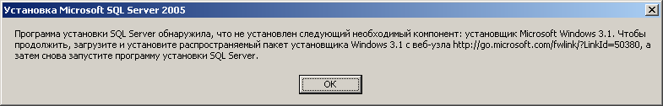
то необходимо установить обновление программы установки Windows (файл WindowsInstaller-KB893803-v2-x86.exe). Перезагружать компьютер после установки обновления не обязательно (установите флажок "Отложить перезагрузку"). Повторите пункт 1.
1.2. Если на экране отобразилось сообщение
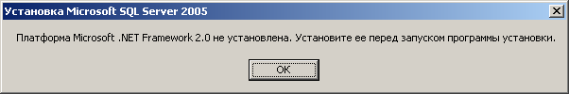
то необходимо установить платформу .NET FrameWork 2.0 (файл dotnetfx.exe). Следуйте указаниям программы установки. Внимание! Если до этого были установлены любые beta-версии NET FrameWork 2.0 (программа установки сообщит об этом), то их необходимо деинсталлировать! После установки повторите пункт 1.
1.3. Следуйте указаниям установки. После установки клиента Microsoft Sql, автоматически запустится установка сервера Microsoft SQL. Программа проверит конфигурацию компьютера на совместимость. Предупреждение о том, что на компьютере не установлены службы IIS следует проигнорировать, так как компоненты SQL Server, которым необходимы данные службы, программой Monitor CRM не используются.
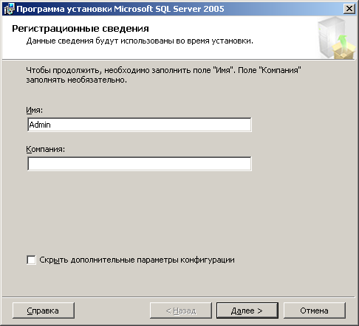
Снимите флажок "Скрыть дополнительные параметры конфигурации".
На окне выбора компонентов должны быть выбраны следующие пункты:
- Файлы данных
- Общие средства
- Среда Management Studio Express
При необходимости измените путь для установки SQL Server и путь к файлам данных. Следует заметить, что в дальнейшем базы данных будут создаваться в том каталоге, который указан в пути компонента "файлы данных". Так как базы данных занимают значительный объем дискового пространства, рекомендуется изменить каталог для хранения баз данных (по умолчанию базы создаются в каталоге Program Files системного диска). Для этого кликните на пункт "Файлы данных", нажмите кнопку "Обзор" и укажите диск и каталог.
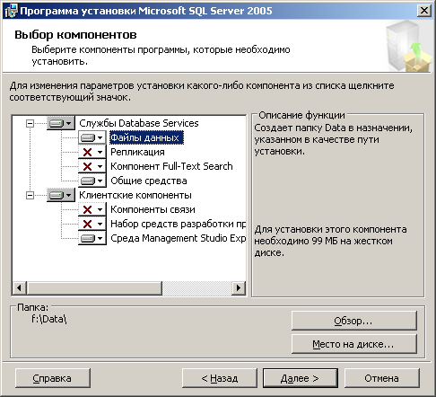
На окне "Имя экземпляра" выберите "экземпляр по умолчанию" (рекомендуется для более простого администрирования и настройки). Параметры учетной записи и запуска служб изменять не нужно.
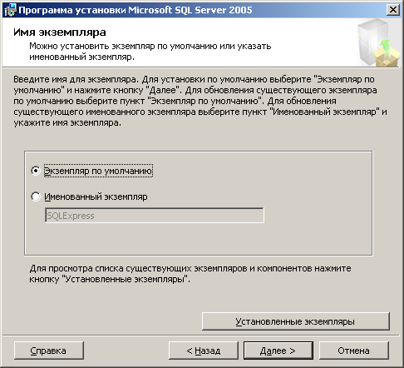
На окне выбора режима проверки подлинности выберите "Смешанный режим" и укажите пароль для пользователя sa. Этот логин и пароль будут использоваться для работы программы Monitor CRM. Программа установки не позволит ввести простой или пустой пароль (подробно см. документацию по установке SQL Server (кнопка "Справка)).
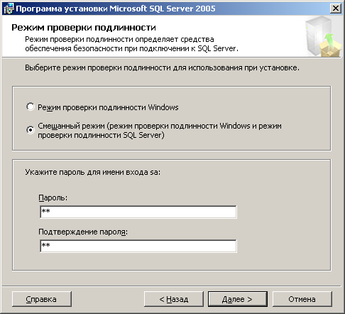
Параметры сортировки оставьте как есть (Cyrillic_General). На окне "Параметры конфигурации" рекомендуется установить оба флажка, а на окне "Параметры об ошибках" - не устанавливать. Нажмите "Далее" и дождитесь окончания установки Microsoft SQL Express 2005
2. Запустите программу настройки SQL Server (Пуск - Программы - Microsoft SQL Server 2005 - Средства настройки - Настройка контактной зоны SQL Server). Нажмите "Настройка контактной зоны для служб и соединений". Выберите "Удаленные соединения" и отметьте пункт "Использовать только TCP/IP". Затем на закладке "Служба" остановите и заново запустите службу MSSQLSERVER. Нажмите ОК.
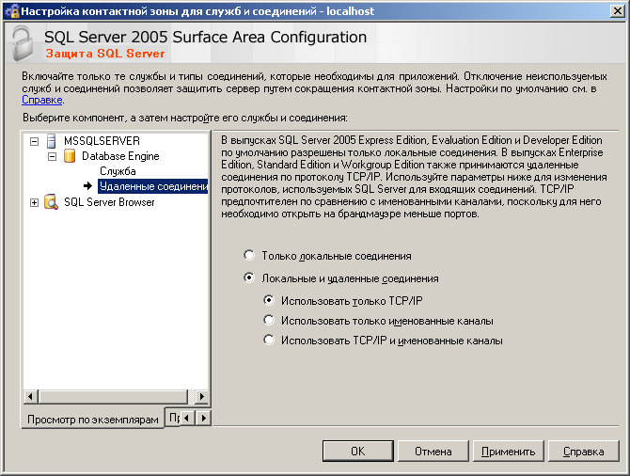
3. Установите программу Monitor CRM и создайте базу данных (см. документацию по программе Monitor CRM)

